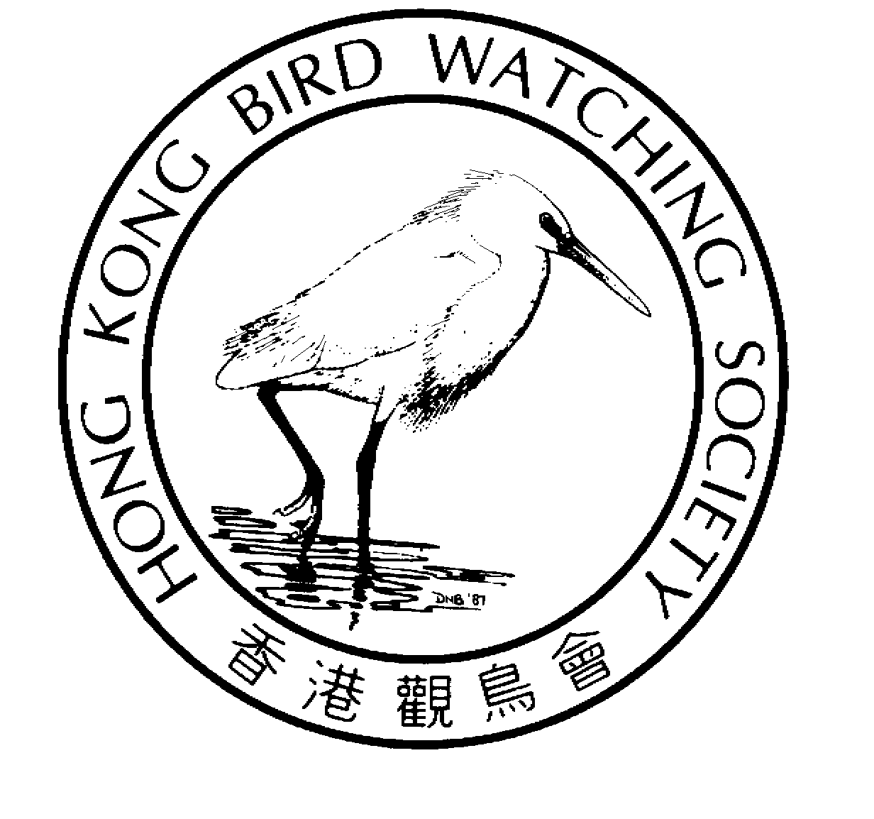
香 港 觀 鳥 會 有 限 公 司
THE HONG KONG BIRD WATCHING SOCIETY Limited
Approved Charitable Institution of Public Character 認可公共性質慈善機構
GPO BOX 12460, HONG KONG. 香港郵政總局信箱12460號

新 聞 稿

香港觀鳥會宣佈「我最喜歡的香港鳥類」選舉結果

各界攜手宣揚愛鳥‧多元生境增添朝氣

2004年1 月 29日，香港──由香港觀鳥會主辦、香港賽馬會慈善信託基金贊助及多個機構共同支持的「我最喜歡的香港鳥類」選舉，今日公佈結果。這是香港首個野生動物選舉──近25,000名市民投票選出心愛的鳥類 ^{[1] [3]}。

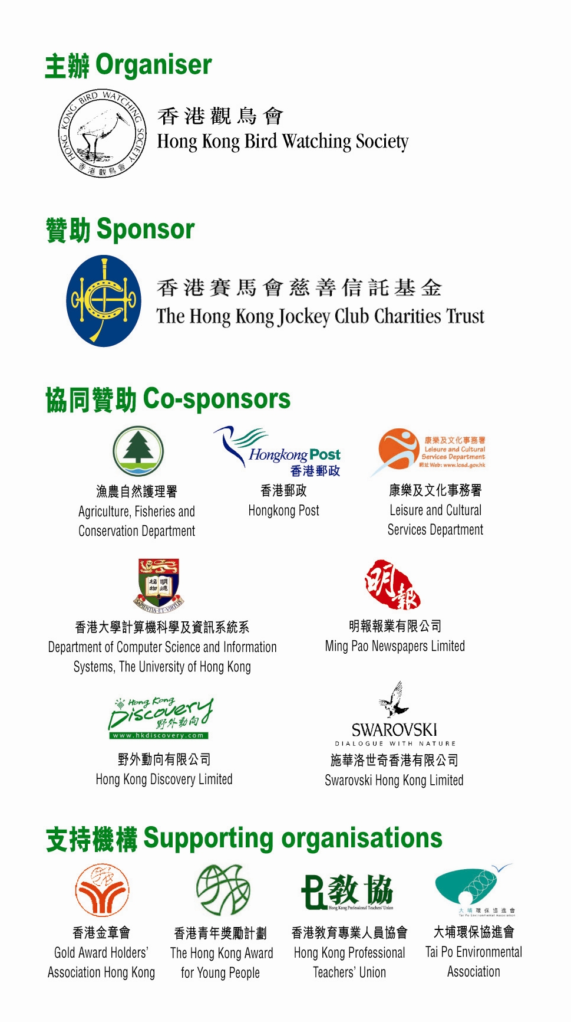
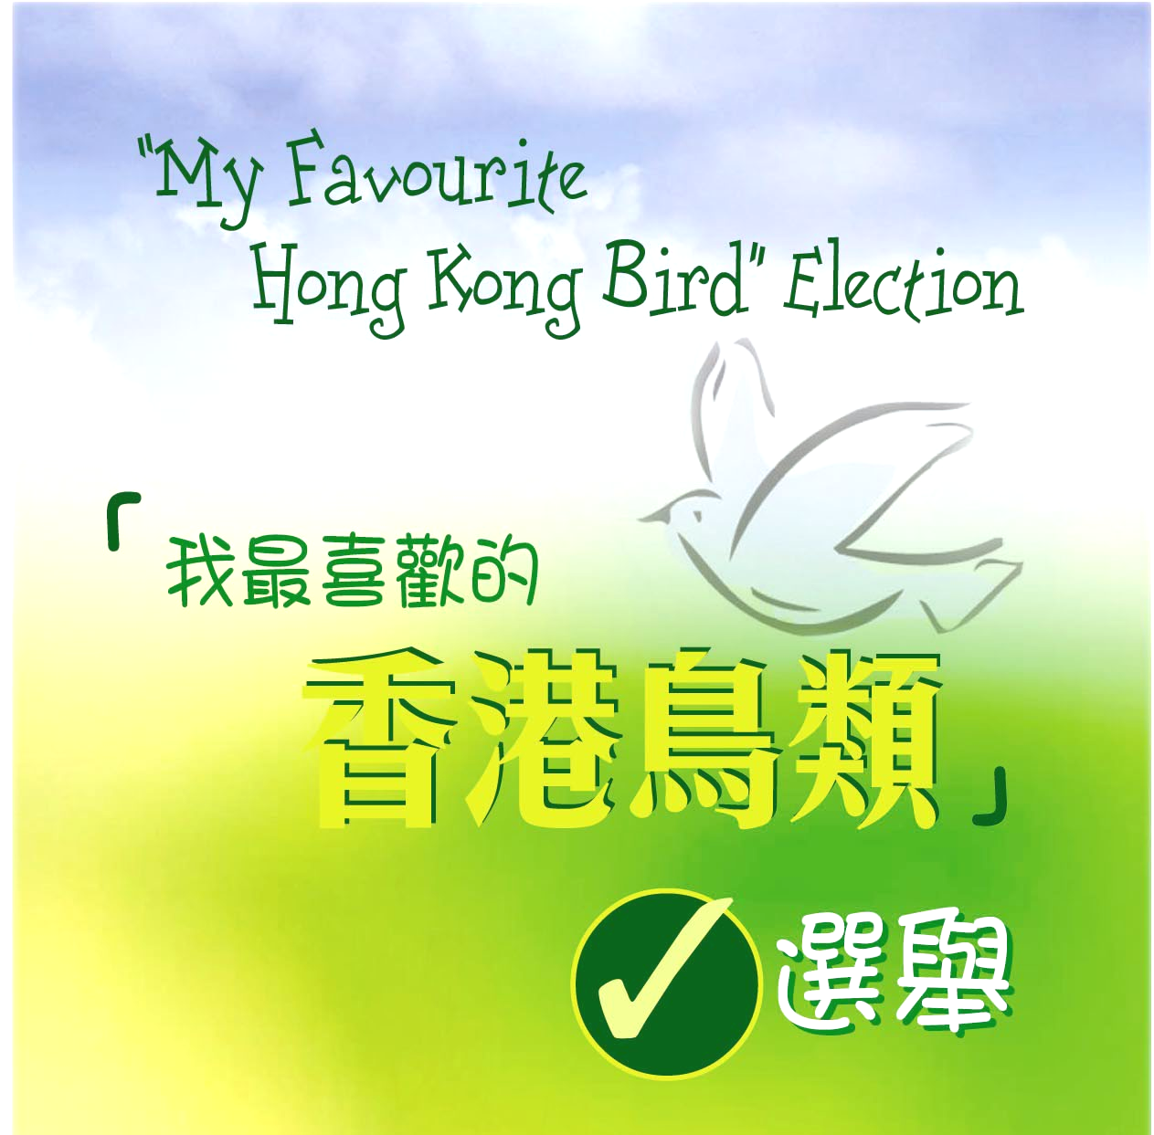
「我最喜歡的香港鳥類」選舉中，勇奪冠軍的是麻雀，獲得4,019票，得票率佔16%。得票的原因除了樣子可愛以外，大部份市民都認為這種雀鳥無處不在，與市民共同成長，並擁有極強的生命力，體現逆境求存的意志，與香港人的性格匹配。此外亦有人認為牠與民間的麻將(打麻雀)玩樂名稱相近，別具親切感。

其他名列前茅的鳥類得票也相當高，包括常被人誤會為「鶴」的小白鷺(2,603票，10%)、羽色艷麗的「釣魚郎」普通翠鳥(2,451票，約10%)、頭背鮮紅並只有姆指大小的朱背啄花鳥(2,226票，約9%)、像徵喜慶吉祥的喜鵲(2,061票，8%)，以及常被人誤會為「蜂鳥」的叉尾太陽鳥(1,049票，6%)。這些鳥類出沒的地方包括市區、林地、海岸、紅樹林、魚塘和農地等，反映著本地多元化的生態環境。

在公佈「我最喜歡的香港鳥類」選舉結果新聞發佈會上，香港觀鳥會會長林超英太平紳士說：「這個選舉活動一方面促進市民多留意自然界裏的動植物，讓生活多添情趣，另一方面亦顯示在亞洲地區的主要城市之中，大概只有香港這個『動感之都』才有這種多元化和充滿活力的生態環境^{[2]}。」林先生感謝香港賽馬會慈善信託基金贊助，他補充：「今次活動得到多個政府部門、民間團體及商業機構的支持，展示了香港各界共同努力保育自然的決心。」

選中冠軍鳥種而獲抽籤選出的10位得獎者，各獲得由施華洛世奇香港有限公司送出的望遠鏡型水晶一件。此外香港觀鳥會亦預備了500多份紀念品，送給以抽籤方式選出的投票市民，以示鼓勵。

為了讓更多市民多認識鳥類及各種生態環境，香港觀鳥會獲得香港大學計算機科學及資訊系統系學生提供技術支援，於選舉網頁加入今次選舉有關鳥種的詳細資料、生態環境和觀鳥地點信息，供市民參考，網址為：
http://bird.csis.hku.hk/vote/。

出席儀式的漁農自然護理署高級濕地及動物護理主任陳自強先生說：「這個選舉活動使市民更加認識香港多元化的生態環境以及其中的鳥類。漁農自然護理署很高興與香港觀鳥會一起推動這次『我最喜歡的香港鳥類』選舉，從而喚起市民對自然保育的興趣。」

香港觀鳥會是一個以會員為本的團體，絕大部份的工作都由會員義務擔任，宗旨是鳥類研究、教育和保育，工作包括長期監察鳥類狀況、教育推廣、促進市民欣賞鳥類和認識牠們的生態環境。該會鼓勵所有參與者從觀鳥過程中，體會欣賞自然的樂趣，加深對環境保育和生態研究的認識，從而更加珍惜愛護香港的寶貴自然資源。

- 完 -

有關「我最喜歡的香港鳥類」選舉結果的鳥類資料或有關圖片，請在以下網頁下載：http://www.hkbws.org.hk/fileServer/Projectofficer/election1.html

如欲查詢，歡迎聯絡香港觀鳥會項目主任馬嘉慧小姐：
電話：2377 4387 / 9041 3021
電郵：hkbws@hkbws.org.hk

備註：
^{[1]} 以下是「我最喜歡的香港鳥類」選舉結果
鳥種 | 得票數量 (百分比(%)) | 排名
樹麻雀 (麻雀) | 4,019 ( 16) | 1
小白鷺 | 2,603 ( 10) | 2
普通翠鳥 | 2,451 ( 10) | 3
朱背啄花鳥 | 2,226 ( 9) | 4
喜鵲 | 2,061 ( 8) | 5
叉尾太陽鳥 | 1,490 ( 6) | 6
棕背伯勞 | 1,456 ( 6) | 7
白頭鵯 | 1,442 ( 6) | 8
鵲鴝 (豬屎渣) | 1,183 ( 5) | 9
紅耳鵯 | 1,099 ( 4) | 10
藍翡翠 | 1,052 ( 4) | 11
黑耳鳶 (麻鷹) | 934 ( 4) | 12
白腹海鵰 | 868 ( 4) | 13
黑臉琵鷺 | 661 ( 3) | 14
赤紅山椒鳥 | 562 ( 2) | 15
紅嘴藍鵲 | 446 ( 2) | 16
其他 | 268 ( 1) | --
總數 | 24,821 (100)

^{[2]} 香港面積雖小(僅約1,000平方公里)，既是有名的國際都會，亦是世界知名的候鳥過境遷徙地點。香港的生態環境包括濕地、林地、溪流、灌叢、草地、高山、農耕土地、開闊原野、海岸、海洋、城市公園等。在亞洲地區的主要城市之中，可能只有香港才有這種多元化的生態環境，為多種鳥類提供多樣性的棲息之所和食物來源。根據記錄，香港野鳥有450種以上，鳥種數目約佔全中國三分之一，亦即全球二十分之一。

^{[3]} 參與機構包括
主辦：
- 香港觀鳥會
贊助：
- 香港賽馬會慈善信託基金
協同贊助：
- 漁農自然護理署 | - 香港郵政
- 康樂及文化事務署 | - 香港大學計算機科學及資訊系統系
- 明報報業有限公司 | - 野外動向有限公司
- 施華洛世奇香港有限公司
支持機構：
- 香港金章會 | - 香港青年獎勵計劃
- 香港教育專業人員協會 | - 大埔環保協進會

To: Mr C Y Lam
From: Carrie
Alan has helped editing the English version

as follows:

Participating organizations include

